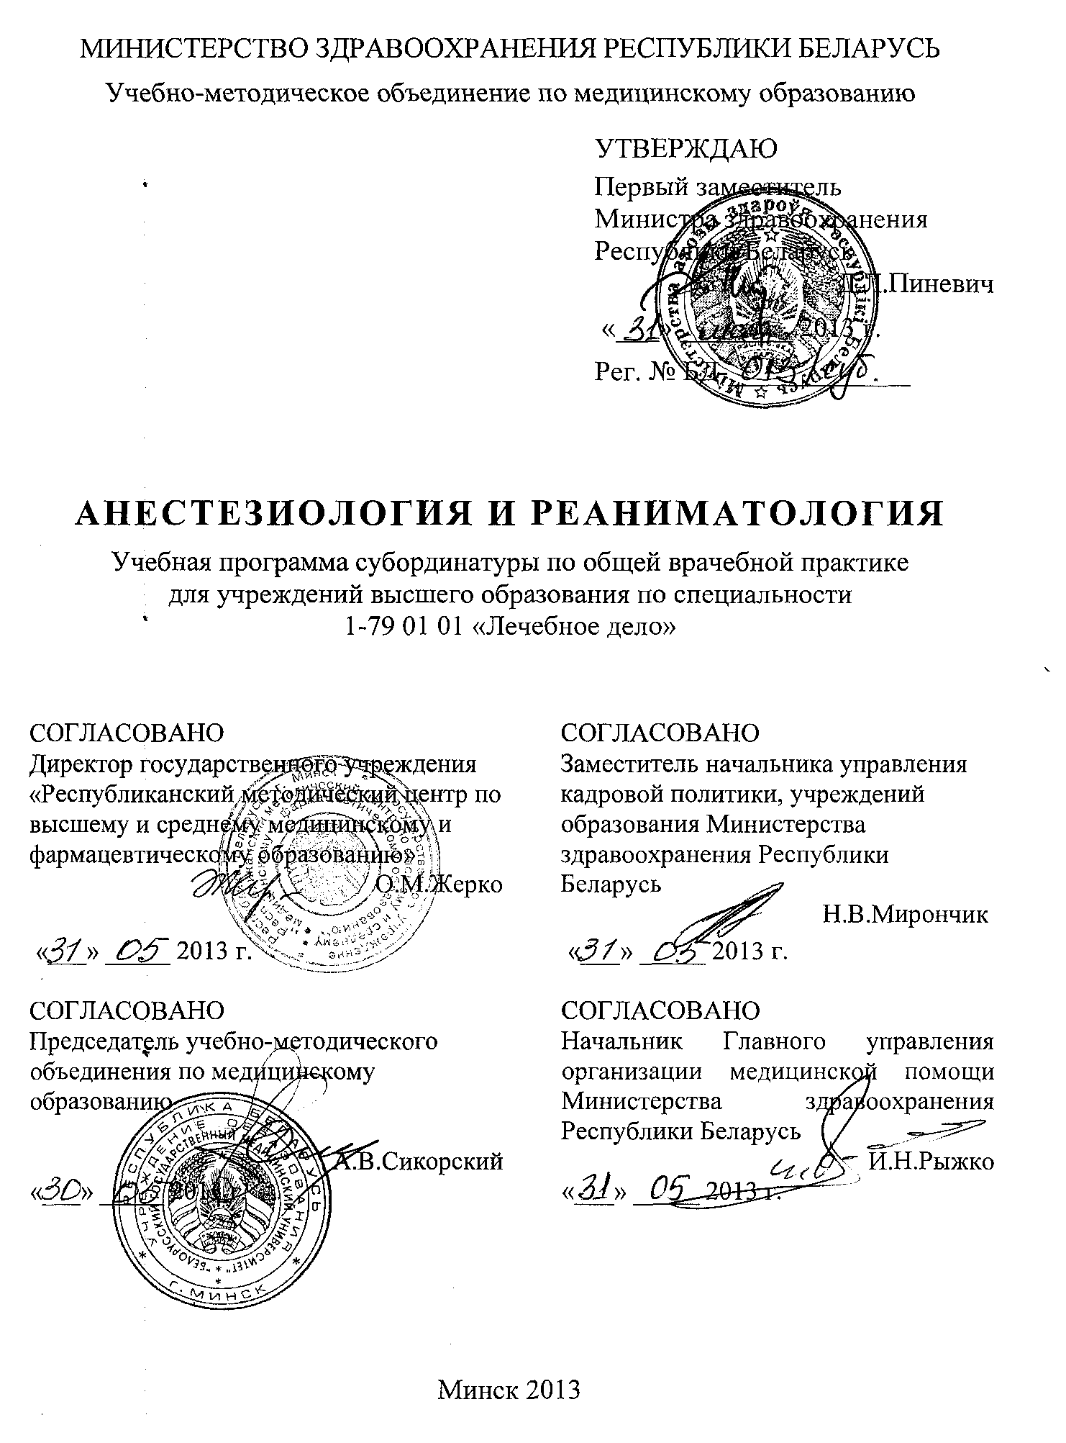
СоставителИ:
В.В.Спас, заведующий кафедрой анестезиологии и реаниматологии учреждения образования «Гродненский государственный медицинский университет», доктор медицинских наук, профессор;
К.М.Бушма, ассистент кафедры анестезиологии и реаниматологии учреждения образования «Гродненский государственный медицинский университет», кандидат медицинских наук;
П.Н. Янчевский, заведующий отделением анестезиологии и реанимации №2 учреждения здравоохранения «Гродненская областная клиническая больница», кандидат медицинских наук
Рецензенты:
Кафедра анестезиологии и реаниматологии учреждения образования «Белорусский государственный медицинский университет»;
А.М. Дзядзько, заведующий отделом анестезиологии, реанимации и интенсивной терапии учреждения здравоохранения «9-я городская клиническая больница г. Минска», главный внештатный анестезиолог-реаниматолог Министерства здравоохранения Республики Беларусь, кандидат медицинских наук
Рекомендована к утверждению в качестве учебной:
Кафедрой анестезиологии и реаниматологии учреждения образования «Гродненский государственный медицинский университет»
(протокол № 9 от 22.04.2013);
Центральным научно-методическим советом учреждения образования «Гродненский государственный медицинский университет»
(протокол № 6 от 23.04.2013);
Научно-методическим советом по специальности 1-79 01 01 «Лечебное дело» учебно-методического объединения по медицинскому образованию
(протокол № 3 от 30.05.2013 г.)

Пояснительная записка
Анестезиология и реаниматология – учебная дисциплина, содержащая систематизированные научные знания и методики защиты организма от хирургической агрессии с применением анестезии, управлением или временным замещением жизненно важных функций организма пациента во время хирургических вмешательств, в ближайшем послеоперационном периоде и методы терапии витальных расстройств организма при терминальных и критических состояниях.
Актуальность учебной программы дисциплины состоит в необходимости подготовки высококвалифицированных молодых специалистов, обладающих высокой профессиональной компетенцией в сфере анестезиологии и реаниматологии.
Учебная программа дисциплины «Анестезиология и реаниматология» включает новейшие научные данные по диагностике критических состояний, фармакологии лекарственных средств для анестезии и интенсивной терапии (ИТ) и новых методик анестезии, слежения, респираторной поддержки.
Цель преподавания и изучения дисциплины «Анестезиология и реаниматология» состоит в формировании у студентов и приобретении ими научных знаний по оптимизации анестезиологического обеспечения в широкой медицинской практике, о причинах и закономерностях возникновения и развития терминальных и критических состояний, об основах реанимации и ИТ.
Задачи изучения дисциплины состоят в приобретении студентами академической компетенции, основу которой составляет знание:
- основных понятий организации анестезиолого-реанимационной помощи в Республике Беларусь;
- причин и механизмов, типичных для терминальных и критических состояний;
- важнейших проявлений типичных нарушений витальных функций.
Задачи преподавания дисциплины состоят в формировании социально-личностной и профессиональной компетенций, способствующих формированию клинического мышления при соблюдении норм медицинской этики и деонтологии.
Специфика подготовки студентов по специальности 1-79 01 01 «Лечебное дело» определяется необходимостью целенаправленного изучения вопросов типовых патологических процессов при нарушениях витальных функций, патофизиологическому обоснованию принципов ИТ наиболее распространенных заболеваний.
Преподавание и успешное изучение дисциплины «Анестезиология и реаниматология» осуществляется на базе приобретенных студентом знаний и умений по разделам следующих дисциплин:
Общая химия. Электролитный состав крови, буферные системы крови. Кислотно-основное состояние.
Биологическая химия. Свертывающая, противосвертывающая системы крови. Механизмы гемостаза.
Нормальная физиология. Закономерности функционирования клеток, тканей, органов и систем организма и механизмы их регуляции. Показатели функций здорового организма, используемые в практической медицине, их параметры в норме.
Патологическая анатомия. Причины, механизмы и важнейшие проявления типичных общепатологических процессов. Морфология и механизмы процессов приспособления и компенсации организма в ответ на воздействие патогенных факторов и изменяющихся условий внешней среды.
Патологическая физиология. Нарушения гемодинамики и газообмена при шоке.
Внутренние болезни. Неотложные состояния в кардиологии и пульмонологии.
Хирургические болезни. Неотложные состояния при хирургических заболеваниях, технические особенности различных хирургических вмешательств, их влияние на гемодинамику и дыхание пациента в периоперационном периоде.
Требования к подготовке студента по окончании изучения дисциплины
Студент должен знать:
- принципы регуляции и методы коррекции нарушений гемодинамики, дыхания, метаболизма при терминальных (легочно-сердечная реанимация) и критических состояниях;
- основы инфузионных программ лечения, парентерального питания, антибактериальной терапии;
- методы диагностики, экстренной помощи и врачебной тактики при критическом состоянии пациента;
- методы лечения отравлений лекарственными и токсическими веществами.
Студент должен уметь:
- определять показания для реанимации и критерии ее прекращения, установить диагноз «смерти мозга»;
- проводить реанимацию при клинической смерти с применением закрытого массажа сердца, искусственной вентиляции легких (ИВЛ) простейшими методами («рот-в-рот», «рот-в-нос»), вручную через маску, с помощью портативного респиратора, внутрисосудистого введения лекарственных средств;
- определять показания к ИВЛ;
Студент должен владеть:
- приемами обеспечения проходимости дыхательных путей, искусственной вентиляции легких, проведения непрямого массажа сердца;
- приемами выполнения инвазивных манипуляций: плевральная пункция.
Характеристика рекомендуемых методов обучения
При организации педагогического процесса используется традиционный метод преподавания дисциплины: практические занятия. Обучение организуется с использованием традиционных и современных учебно-информационных ресурсов (электронных учебников), интерактивных ресурсов в локальной компьютерной сети вуза и Internet.
На практических занятиях студенты участвуют в осмотрах пациентов, изучают медицинские карты стационарных больных, проводят анализ данных гемодинамического и дыхательного мониторинга. Студентов знакомят с особенностями работы с пациентами, находящимися в критических состояниях, безопасными условиями труда в отделениях интенсивной терапии и реанимации (ОИТР), насыщенных сложной электронной техникой, международными требованиями и этическими нормами при проведении реанимационных мероприятий.
Самостоятельная внеаудиторная работа студентов заключается в изучении основной и дополнительной литературы, монографий и периодической литературы, подготовке сообщений и кратких докладов по наиболее актуальным проблемам анестезиологии и реаниматологии.
Для изучения дисциплины предусмотрено 46 академических часов, из них 30 аудиторных часов и 16 часов самостоятельной работы студентов.
Контроль подготовки студентов, качества обучения осуществляется путём устных и письменных опросов в процессе практических и итоговых занятий. Текущая аттестация проводится в соответствии с учебным планом в форме зачета.

примерный тематический план учебных занятий

Наименование раздела (темы) | Количество часов аудиторных занятий
Наименование раздела (темы) | практических
1. Терминальные состояния. Сердечно-легочная реанимация | 6
2. Острая сердечно-сосудистая недостаточность | 6
3. Острая дыхательная недостаточность | 6
4. Сепсис | 6
5. Острые отравления | 6
Всего часов | 30

Содержание учебного материала

1. Терминальные состояния. Сердечно-легочная реанимация
Понятие терминального состояния, диагностика. Механизмы остановки кровообращения. Алгоритм сердечно-легочной реанимации: этапы и шаги (алгоритм A, B, C и т.д.). Постреанимационная болезнь. Проблемы смерти головного мозга и трупного донорства в современной анестезиологии и реаниматологии.
- Острая сердечно-сосудистая недостаточность
Понятие шока. Патофизиология. Классификация. Клинические проявления. Методы диагностики нарушений тканевой перфузии. Интенсивная терапия. Особенности патофизиологии, клиники и интенсивной терапии кардиогенного шока.
- Острая дыхательная недостаточность
Определение острой дыхательной недостаточности. Классификация. Патофизиология нарушений оксигенации и элиминации двуокиси углерода. Клинические проявления. Методы диагностики. Интенсивная терапия. Методы обеспечения проходимости дыхательных путей и искусственной вентиляции легких (ИВЛ). Показания к переводу пациента на ИВЛ. Принцип работы аппарата ИВЛ, классификация режимов в зависимости от способа смены фаз дыхательного цикла (по объему, по давлению, по времени) и от степени контроля дыхательной активности пациента (принудительный, вспомогательный, спонтанный).
4. Сепсис
Сепсис. Классификация (синдром системного воспалительного ответа, сепсис, тяжелый сепсис, септический шок). Клинические критерии диагноза. Тактика интенсивной терапии. Применение методов иммунокоррекции и экстракорпоральной детоксикации при тяжелом сепсисе.
5. Острые отравления
Особенности современной клинической токсикологии. Тактика ведения пациента с острым отравлением. Методы предотвращения дальнейшего всасывания яда (промывание желудка, энтеросорбция), усиления естественной детоксикации (форсированный диурез), антидотной терапии, экстракорпоральной детоксикации. Выбор метода детоксикации в зависимости от природы яда и клинической ситуации.

Информационно-методическая часть

Перечень средств диагностики
Оценка учебных достижений студента осуществляется с использованием фонда оценочных средств и технологий учреждения высшего образования. Фонд оценочных средств учебных достижений студента включает:
- типовые задания в различных формах (устные, письменные, тестовые, ситуационные и т.п.);
- учебные истории болезни и результаты дополнительных методов исследования (лабораторных, функциональных, лучевых и т.п.);
Фонд технологий контроля обучения включает:
- устный опрос;
- итоговое занятие (коллоквиум);
- текущую аттестацию по окончании изучения дисциплины с применением устной, письменной, тестовой и иных методик контроля обучения.

Литература
Основная:
- Анестезиология и реаниматология: учебник / под ред. О.А.Долиной. – 3-е изд., перераб. и доп. - М.: ГЭОТАР- Медиа, 2006. – 576 с.
- Спас, В.В. Курс лекций/ В.В. Спас, Р.Э. Якубцевич: Гродно., 2009. – 200 с.
Дополнительная:
3. Медицина критических состояний / под ред. Дж.Дж. Марини; пер. с англ. В.Л. Кассиля. М: Медицина, 2002. – 992 с.
4. Морган, Дж. Э. Клиническая анестезиология: в 3 т. / Дж. Э. Морган, С. Мэгид, В.Михаил; пер. с англ. - 2-е изд., испр.. M.; СПб.: БИНОМ-Невский Диалект, 2001. – 396 с.
5. Инструкция о порядке организации деятельности анестезиолого-реанимационной службы. Приложение к приказу МЗ РБ от 02.05.2012 г., № 483 // Нац. реестр правовых актов Респ. Беларусь. – 2012. – № 18/515.
6. Сатишур, О. Е. Механическая вентиляция легких / О.Е. Сатишур. М.: Мед. лит., 2007. – 352 с.

Перечень наглядных пособий и инструментария
- Манекен.
- Ларингоскоп.
- Интубационные трубки и ларингеальные маски.
- Наборы для пункции и катетеризации магистральных сосудов, эпидурального и субарахноидального пространств

Оглавление
Пояснительная записка 3
примерный Тематический план учебных занятий 6
Содержание учебного материала 7
Информационно-методическая часть 8
Перечень средств диагностики 8
Литература 8
Перечень наглядных пособий и инструментария 8
Учебно-методическая карта дисциплины 10

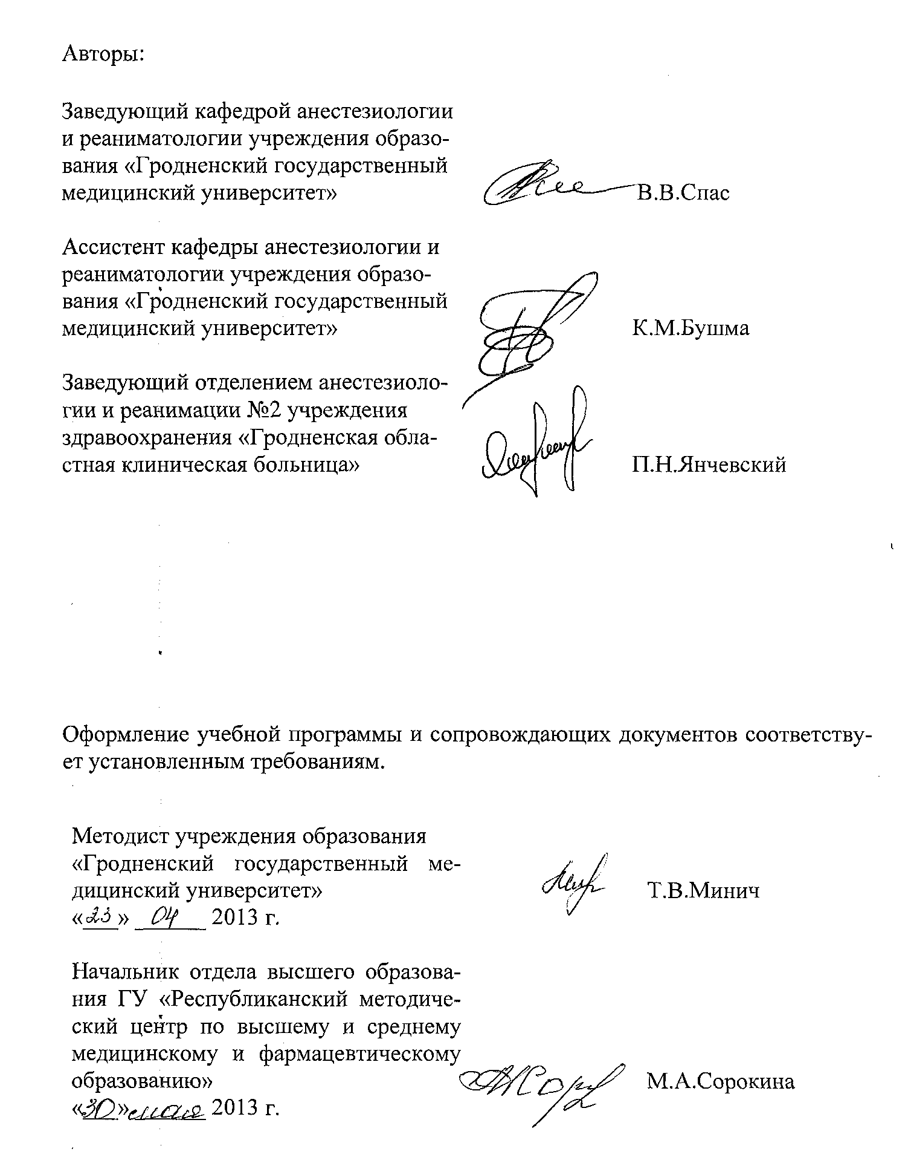

Сведения об авторах (разработчиках) учебной программы
Фамилия, имя, отчество | Спас Владимир Владимирович
Должность, ученая степень, ученое звание | заведующий кафедрой анестезиологии и реаниматологии, доктор медицинских наук, профессор
 служебный | (0152) 43 40 85
E-mail: | spas@grsmu.by

Фамилия, имя, отчество | Бушма Кирилл Михайлович
Должность, ученая степень, ученое звание | ассистент кафедры анестезиологии и реаниматологии, кандидат медицинских наук
 служебный | (0152) 43 40 85
E-mail: | spas@grsmu.by

Фамилия, имя, отчество | Янчевский Петр Николаевич
Должность, ученая степень, ученое звание | Заведующий отделением анестезиологии и реанимации №2 учреждения здравоохранения «Гродненская областная клиническая больница», кандидат медицинских наук
( служебный | (0152) 43 61 41
E-mail: | peter_yan@mail.ru

Учебно-методическая карта

Номер раздела, темы, занятия | Название раздела, темы, перечень изучаемых вопросов | Количество часов аудиторных занятий |  | Материальное обеспечение занятия (наглядные, методические пособия и др.) | Литература | Формы контроля знаний
Номер раздела, темы, занятия | Название раздела, темы, перечень изучаемых вопросов | лекций | практических |  | Литература | Формы контроля знаний
1 | 2 | 3 | 4 | 5 | 6 | 7
1. | Терминальные состояния. Сердечно-легочная реанимация | - | 6 | 1,2,3,4,5 | О:1,2  Д:3,4,5 | Устный опрос,  отработка практических навыков
2. | Острая сердечно-сосудистая недостаточность | - | 6 | 1,2,3,4,5 | О:1,2  Д:3,4,5,6 | Устный опрос,  отработка практических навыков
3. | Острая дыхательная недостаточность | - | 6 | 1,2,3,4,5 | О:1,2  Д:3,6 | Устный опрос,  отработка практических навыков
4. | Сепсис | - | 6 | 1,2,3,4,5 | О:1,2  Д:3 | Устный опрос,  отработка практических навыков
5. | Острые отравления | - | 6 | 1,2,3,4,5 | О:1,2  Д:3 | Устный опрос,  отработка практических навыков
 | Всего часов | - | 30

Заведующий кафедрой анестезиологии и реаниматологии учреждения образования «Гродненский государственный медицинский университет», д.м.н., профессор |  | В.В.Спас
«____» ______ 2013 г.

